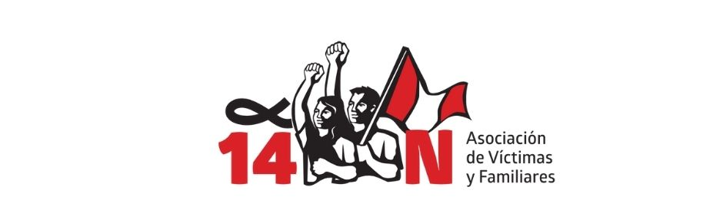

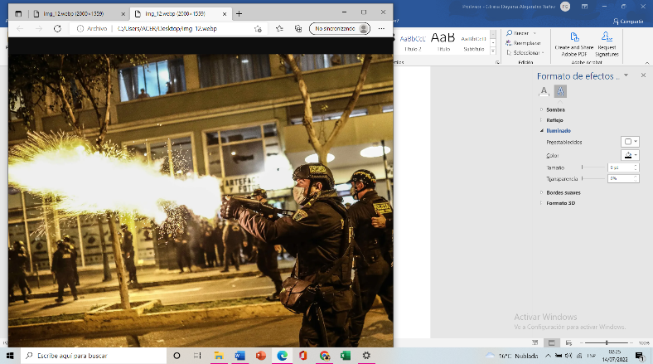
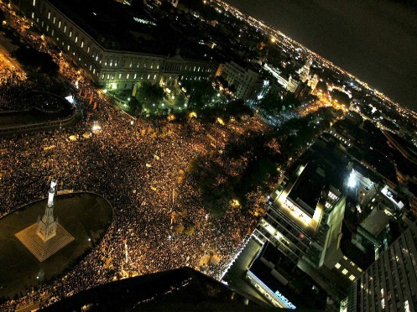
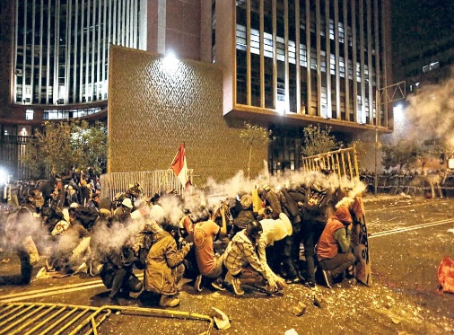
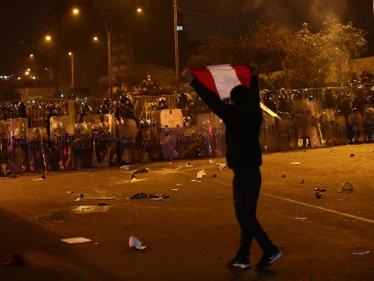
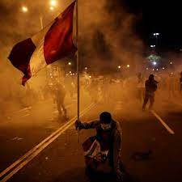
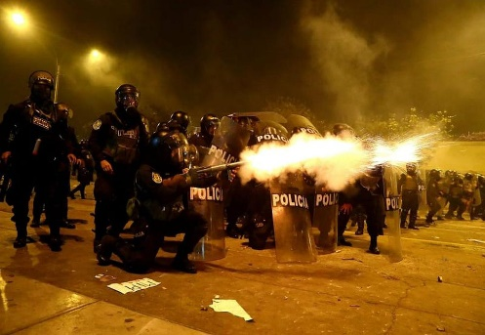
ASOCIACIÓN DE VICTIMAS Y FAMILIARES DEL 14 DE NOVIEMBRE
INFORME AL COMITÉ DE DERECHOS ECONÓMICOS Y CULTURALES.
Somos una asociación conformada por las víctimas y sus familias que quedaron a consecuencia de la brutal represión en las movilizaciones del 9 al 14 de noviembre del 2022 en Lima, Perú. Nos dedicamos a buscar VERDAD, JUSTICIA, REPARACIÓN Y MEDIDAS DE NO REPETICIÓN para todas las víctimas que vieron sus proyectos de vida truncados, por un país con democracia y que se garantice un estado de derecho donde nadie vuelva a pasar por aquellos hechos de tortura y violación a sus derechos.

8 de agosto de 2020.

A 20 MESES DEL #14N DE INJUSTICIA Y OLVIDO
Víctimas de la marcha nacional #14N

- Nos dirigimos al Comité de Derechos económicos y culturales, con la esperanza de ser escuchados y seguir en la búsqueda de justicia. Ante nuestra necesidad explicamos los hechos ocurridos en Perú a causa de las fuertes represiones en la marcha nacional del 14 de noviembre del 2020.
- ¿Tenemos la seguridad que nuestras leyes y ordenamientos nos respaldan? ¿Existe la confianza de salir a las calles para defender nuestra democracia? En el Perú, el contexto que encontramos todos los peruanos muchas veces a causa de la indignación nos ha llevado a levantar nuestras voces y defender nuestros derechos.
- Desde hace 6 años aproximadamente la crisis política en el Perú se ha acentuado por la pugna de poder y por priorizar intereses de ciertos grupos políticos. Sumado a ello, el Perú afronta muchos casos de corrupción que han debilitado nuestras instituciones y como para seguir reprimiendo se han establecido leyes que en lugar de asegurar la democracia y la libertad de expresión en su contraria criminalizan y condicionan una participación y libertad de expresión.
- Los peruanos hemos vivido fuertes episodios en los que se han visto vulnerados nuestros derechos, donde asesinaron y desaparecieron a comuneros, lideres sindicales, sin ningún reparo, hasta hace unos meses se corría la posibilidad de dejar en libertad al sr. Alberto Fujimori Fujimori quien está acusado por delitos de lesa humanidad. En la misma línea, hace tres meses se reprimió brutalmente a manifestantes en Huancayo dejando un saldo de cuatro muertos, ocurriendo igual en regiones como Ica y Huánuco. Todo esto, nosotros lo sabemos muy bien, lo vivimos en carne propia en la marcha nacional del 14 de noviembre del 2020, el cual nos dejó con dos vidas perdidas, más de 70 proyectos de vida truncados y heridas que hasta hoy no sanan, sobre todo ese sinsabor de olvido y desamparo que a muchos aún le quedan porque parece que la justicia no siempre funciona, y algunos nos dicen; a veces con suerte llega, pero tarda muchos años.
- A 20 meses del asesinato de Inti Sotelo y Bryan Pintado y con decenas de heridos durante las marchas masivas contra el gobierno de Manuel Merino, nuestras familias siguen en luchando por VERDAD, JUSTICIA, REPARACIÓN Y MEDIDAS DE NO REPETICIÓN.
- Las causas de las manifestaciones se dieron por la indignación de los peruanos al ver como nuestro país iba perdiendo su democracia y primaban los intereses políticos entre los grupos de poder, el 9 de noviembre de 2020, el Pleno del Congreso de la República destituyó al señor Martín Vizcarra del cargo de Presidente de la República, mediante la aprobación de la Resolución del Congreso N° 001-2020-2021-CR, que declaró la permanente incapacidad moral del Presidente de la República y su vacancia, esta no era la primera vez en la que se busca la vacancia de un presidente. Esa misma noche la población se autoconvocó en las plazas, calles, avenidas principales, desde sus casas desde jóvenes, adultos y ancianos, a través de las redes sociales, las cuales fueron creciendo en intensidad y magnitud conforme transcurrían los días. Estas manifestaciones se realizaron en varias ciudades del país.
- Desde el lunes 9 al sábado 14 de noviembre de 2020 se realizaron marchas de envergadura nacional, en las que se produjeron incidentes que incluyeron pérdidas humanas y heridos de gravedad.
- En efecto, LA COMISIÓN INTERAMERICANA DE DERECHOS HUMANOS (CIDH) y LA OFICINA DE DERECHOS HUMANOS DE LAS NACIONES UNIDAS realizaron visitas a Perú, para recopilar información de los efectos de la crisis política en los derechos humanos. Esta misión advirtió que el Congreso de la República invocó el artículo 113 de la Constitución que dispone la vacancia presidencial bajo la figura de "permanente incapacidad moral", en diversas oportunidades, la cual no era la primera vez. La Comisión recuerda que la protesta social es un elemento esencial para la existencia y consolidación de sociedades democráticas y que se encuentra protegida por una constelación de derechos y libertades en el marco del sistema interamericano de derechos humanos. Sin embargo, teniendo conocimiento de nuestros derechos constitucionales no se respetó la vida produciéndose un uso indiscriminado y continuado de gases lacrimógeno, perdigones sin tener en cuenta los efectos que podría dejar en la salud e integridad física y mental de las personas que en ellas participaban.
- Ocurridos los hechos, a causa de las evidencias de LOS ACTOS DE TORTURA Y VIOLACIÓN DE DERECHOS HUMANOS, el jueves 17 de diciembre de 2020 se publicó la Resolución Suprema N° 271-2020-JUS que crea la Comisión Multisectorial de naturaleza temporal para el seguimiento de las acciones a favor de los deudos de las personas fallecidas y personas con lesiones graves en las movilizaciones ocurridas.
- El objetivo de la Comisión Multisectorial fue ejecutar medidas en materia salud física y salud mental, educación, desarrollo e inclusión social y laboral, y la adopción de medidas sobre seguridad y garantías de no repetición. Sin embargo, esta comisión no tuvo el desenvolviendo necesario para brindar las medidas a todas las victimas puestos muchos aún seguían internados, y las atenciones fueron específicamente en salud.
- Asimismo, nos afrontamos con las deficiencias del sector salud, LAS FALTAS DE ATENCIÓN EN SALUD, el no asegurar las cirugías, los materiales quirúrgicos evidenciaron las faltas del gobierno. Los meses pasaron y en los últimos días se presentó una propuesta normativa para otorgar un apoyo económico, de manera excepcional y por única vez, a los deudos/familiares de las personas fallecidas en las referidas movilizaciones dejando de los a todos los heridos de gravedad de recibir este apoyo, sin importar más venció el plazo de activación de esta comisión y POR VARIOS MESES QUEDAMOS EN EL OLVIDO.
- Ante la necesidad de seguir coordinando luchando por JUSTICIA buscamos el apoyo de congresistas, solicitamos a la Premier de entonces Mirtha Vázquez logrando así la reactivación de la Comisión Multisectorial para seguir con las acciones a favor de los deudos de personas fallecidas y las personas heridas de gravedad a través de un espacio de articulación institucionalizado, el 14 de noviembre de 2021 se publicó la Resolución Suprema N° 221- 2021-JUS, que CREÓ LA COMISIÓN MULTISECTORIAL DE NATURALEZA TEMPORAL para hacer seguimiento a las acciones y medidas destinadas a atender a los deudos de las personas fallecidas, así como para las personas que sufrieron lesiones de gravedad en las movilizaciones ocurridas entre el 10 y 14 de noviembre y el 1 y 3 de diciembre de 2020. Teniendo dos objetivos principales:
- Realizar el seguimiento de compromisos planteados en el marco de la Comisión Multisectorial creada por la Resolución Suprema N° 271-2020-JUS, referidos principalmente a la atención en materia de salud física, salud mental, adopción de medidas para garantizar la no repetición de los hechos, acompañamiento y apoyo social, para los deudos de las personas fallecidas, así como para las personas que sufrieron lesiones de gravedad y sus familiares directos, en el contexto de las movilizaciones ocurridas entre el 10 y 14 de noviembre, el 1 y 3 de diciembre, y el 20 y 30 de diciembre de 2020.
- Realizar el seguimiento de otras acciones y medidas que puedan identificarse, en el marco de las competencias de las entidades que integran esta Comisión Multisectorial, en beneficio de los deudos de las personas fallecidas, así como de las personas que sufrieron lesiones de gravedad, en el contexto de las movilizaciones ocurridas entre el 10 y 14 de noviembre, el 1 y 3 de diciembre, y el 20 y 30 de diciembre de 2020.
- Eso quiere decir que desde las instituciones del estado y sus programas sociales se iban a destinar atenciones a las victimas en la cual en la primera sesión se establecieron compromisos como: El Ministerio de Salud continuará garantizando la cobertura total tanto en salud física como mental. El Ministerio de la Mujer y Poblaciones Vulnerables identificará los servicios que se puedan dar a las familias que cuenten con menores de edad, personas con discapacidad y adultos mayores, para lo cual coordinará con la Secretaría Técnica de la Comisión a fin de recoger información adicional. El Ministerio del Interior trabajará en la adopción de medidas necesarias para las garantías de no repetición. El Seguro Integral de Salud continuará haciendo un seguimiento personalizado a la adecuada atención en salud física y mental.

- Haciendo un diagnóstico de lo trabajado en esta COMISIÓN MULTISECTORIAL, no tenemos buenas referencias puesto que en los 180 días de su vigencia solo sesionó 3 veces, siendo la secretaría técnica quien justificaba la inactividad de los representantes de sectores por motivos de salud, por bajas de COVID y cambios de gabinete. De una manera injusta nos volvieron a dejar de lado, sin atenciones “personalizadas” como las había ofrecido en salud. Se solicitó atención integral y oportuna en SALUD, pero no obteníamos citas, terapias psicológicas, y en muchos casos tuvimos que realizar presión por redes para ser escuchados.

- Se solicitó al Ministerio del Interior información sobre las investigaciones a los policías, pero recibimos respuesta solo hasta el término de esta comisión informa que el 31 de marzo de 2022 se volvió a activar la investigación contra los agentes policiales del caso Inti Sotelo y otros, el cual tiene un plazo de 35 días hábiles para la investigación. Siendo que con fecha 7 de abril de 2022 fue la última notificación a los investigados, se estaría concluyendo el informe respectivo la segunda semana de junio y se elevaría a inspectoría, pero hasta la fecha no hay más noticias.

- Nos negaron OFRECER OPORTUNIDADES LABORALES debido a las condiciones en la que los heridos se encontraban y las razones que ponía la secretaría técnica es porque NO LE COMPETE AL ESTADO dar trabajo.
- Una de las medidas a reconocer en esta segunda Comisión Multisectorial es que bajo solicitud de los heridos y sus familiares se solicitó un APOYO ECONÓMICO con el fin paliar las cargar económicas que se tuvieron en los meses de atención médica, dándose así adicionales a la de julio de 2021, el apoyo económico hasta por un monto de S/800 mil soles en beneficio de 31 personas, entre deudos de las personas fallecidas, así como de las personas que sufrieron lesiones de gravedad, en el contexto de las movilizaciones señaladas. Sin embargo, no se tomaba en cuenta a todo el universo de heridos debido a que ESTA NO ERA UNA REPARACIÓN, SOLO UN APOYO ECONÓMICO PARA LOS HERIDOS QUE ESTUVIERON INTERNADOS DE GRAVEDAD.
- Así mismo SE ESPERÓ BECAS DE ESTUDIO INTEGRALES PARA LAS VÍCTIMAS, SIN EMBARGO, LA RESPUESTA FUE QUE EL ESTADO NO DA BECAS ya que estas solo son por concurso y la única opción era consultar a instituciones privadas si podían ofrecer las becas de estudio, muchas de estas no respondieron y otras solo ofrecían becas de un 15%. La mayoría de heridos solo fueron acreedores de un puntaje adicional en las convocatorias 2022 de Beca Permanencia de Estudios Nacional y Beca Perú, así como en la convocatoria 2023 de Beca 18 a cargo del Programa Nacional de Becas y Crédito Educativo -Pronabec.
- Se cumplió la vigencia de la Comisión Multisectorial LA CUAL SOLO SESIONÓ 3 VECES, sin respuestas y muchas limitaciones aludiendo a la naturaleza de sus instituciones y programas sociales, pero se debe tener en cuenta que no se puede dar una reparación con programas sociales. Incluir a los heridos en el SIS no es una reparación, sino un derecho de todos.
- Se necesitan reparaciones concretas, directamente dirigidas a las personas afectadas, con planes de salud individualizados. Y si la víctima no puede trabajar, eso se debe reparar también. Si se frustraron sus planes de estudio, se debe reparar. Si la familia fue afectada, obviamente corresponde una reparación. La reparación debe ser integral, así lo mencionó Percy Castillo, adjunto para los Derechos Humanos y Personas con Discapacidad de la Defensoría del Pueblo.

- Por otro lado, Fiscal de la Nación denunció constitucionalmente a Manuel Merino, Ántero Flores y Gastón Rodríguez como presuntos autores (por omisión impropia) de LOS DELITOS DE HOMICIDIO, LESIONES GRAVES Y LEVES A TÍTULO DE DOLO EVENTUAL, por incumplir su deber constitucional y legal en el ejercicio de sus cargos como las más altas autoridades del país, de proteger la vida y la integridad física de los ciudadanos que participaron en las movilizaciones, y por no haber adoptado medidas para controlar el uso desproporcionado de la fuerza policial, pese a que por las circunstancias en que venían desarrollándose y porque contaban con información oficial acerca de su tendencia a intensificarse, el resultado de la afectación a dichos bienes jurídicos era previsible.

- Esta denuncia fue expuesta en la subcomisión de acusaciones constitucionales cuyos miembros DESIGNARON AL CONGRESISTA ALEJANDRO CAVERO como el encargado de realizar una propuesta de informe final en el cual RECOMENDÓ EL ARCHIVO de la denuncia constitucional interpuesta por la Fiscalía de la Nación en contra de Manuel Merino, el exjefe de Gabinete Ántero Flores-Aráoz y el exministro del Interior Gastón Rodríguez, por la presunta comisión por omisión del delito de homicidio, lesiones graves y lesiones leves, contra Inti Sotelo, Bryan Pintado, Fermín Cruz y otros. En la exposición de su informe, el congresista indicó que no se puede concluir que los tres imputados tengan relación a los hechos de violencia generados por efectivos policiales en específico, ya que no existieron órdenes concretas ni una cadena de mando legal-administrativo específico, cuya defensa es ilógica puesto que la denuncia nos es por haber un dolo directo sino por no haber tomado medidas para prevenir y evitar las perdidas teniendo de conocimiento lo que desencadenó las decisiones tomadas desde el congreso.

- Lamentablemente, LA DENUNCIA SE ARCHIVÓ dando una muestra de BLINDAJE POLÍTICO DESDE EL CONGRESO DE LA REPÚBLICA y una vez más las familias quedaron con esa sensación de injusticia.

- Hace unos días, EL MINISTERIO PÚBLICO SUSPENDIÓ LAS INVESTIGACIONES alegando que lo ocurrido no ha sido de envergadura nacional.

- La serie de VIOLACIÓN DE DERECHOS HUMANOS, AGRESIONES SEXUALES, DETENCIONES ARBITARIAS, ABUSO DE AUTORIDAD, Y DECENAS DE PROYECTOS DE VIDA TRUNCADOS están quedando como hechos insignificantes y que de nada valió defender nuestra democracia porque quedamos en el olvido y sin justicia.

- Aunque se sienta que las puertas se cierran, aun seguimos en pie de lucha, continuamos pendientes las investigaciones a los oficiales de la policía por los dos asesinatos y casi un centenar de heridos por el delito de homicidio, la pena que les atribuye el Ministerio Público, es no menos de seis ni más de 20 años de cárcel; por lesiones graves, no menos de cuatro ni más de ocho años; y por lesiones leves, no menos de dos ni más de cinco años de cárcel.

- Muchos “compromisos” por parte del gobierno quedaron solo en palabras, dejando de lado la importancia de garantizar un estado de derecho para todos los peruanos y peruanas, donde ninguno se vea amenazado de muerte por salir a manifestarse y quedarse con un sentimiento de abandono e injusticia sumada a las heridas externas que se quedaron en nuestro cuerpo. Seguiremos tocando puertas, buscando el diálogo hasta encontrar VERDAD, JUSTICIA, REPARACIÓN Y MEDIDAS DE NO REPETICIÓN.

REFERENCIAS
- DENUNCIA CONCTITUCIONAL: https://www.gob.pe/institucion/mpfn/noticias/542473-fiscal-de-la-nacion-denuncio-constitucionalmente-a-manuel-merino-antero-flores-y-gaston-rodriguez-por-caso-inti-y-bryan/
- INFORME Y RECOMENDACIONES DE LA CIDH: https://www.oas.org/es/cidh/prensa/comunicados/2020/290.asp
- INFORME Nº 03-2022-JUS/CMM-ST
- Resolución Suprema N° 221-2021-JUS
- Resolución Suprema N° 256-2021-JUS
- TESTIMONIOS: https://saludconlupa.com/noticias/14n-la-noche-que-no-termina/
- POLICIAS INVESTIGADOS: https://convoca.pe/agenda-propia/asesinato-de-inti-y-bryan-fiscalia-presenta-evidencias-de-plan-criminal-de-la-policia
NOTA:
Como Asociación que incorpora a las víctimas y sus familias quedamos ante ustedes expresando todos los hechos de tortura que hemos pasado y que algunos aún siguen afrontando postrados sin esperanzas de volver a recuperar sus vidas, pero con la fe de encontrar justicia y luchar por un país donde prime LA DEMOCRACIA y el respeto por los DERECHOS HUMANOS.

